Тема урока: Закрепление изученных орфограмм.
Цели урока и задачи урока
Образовательные:
• Повторить изученный орфограммы:безударную гласную, заглавную букву, синонимы.
- Строить речевые высказывания, опираясь на план-подсказку.
Развивающие:
• Развивать творческую активность учащихся.
• Развивать внимание, образное мышление, языковую культуру, умение сравнивать и анализировать.
• Формировать навыки самостоятельной работы.
• Обогащать словарный запас языка, совершенствовать коммуникативные речевые умения и навыки учащихся
. • Продолжить работу по формированию навыков комплексного анализа текста, (читательской ) грамотности на уроках русского языка
Воспитательные:
• Воспитывать осознанную потребность в знаниях, любовь к русскому языку, бережное отношение к слову.
- Воспитывать любовь к родному городу.
Оборудование: компьютер, проектор, толковый словарь С.И. Ожегова,
Формировать УУД:
Личностные УУД: - формирование внутренней позиции школьника на уровне положительного отношения к школе, ориентации на содержательные моменты школьной действительности и принятия образца «хорошего ученика»; - формирование учебно-познавательного интереса к новому учебному материалу и способам решения новой задачи; - развитие навыков сотрудничества со взрослыми и сверстниками в разных социальных ситуациях, умения не создавать конфликтов и находить выходы из спорных ситуаций; - способность к самооценке на основе критериев успешности учебной деятельности.
Познавательные УУД: - самостоятельно формулировать цель урока, уметь осознанно и произвольно строить высказывания; - осуществлять синтез как составление целого и частей; - проводить анализ объектов с целью выделения признаков; - решение проблемы, построение логической цепи рассуждений; - уметь соотносить профессии со сферами экономики.
Регулятивные УУД: - принимать и сохранять учебную задачу; - в сотрудничестве с учителем ставить новые учебные задачи; - планировать свои действия в соответствии с поставленной задачей и условиями ее реализации; - самостоятельно адекватно оценивать правильность выполнения действия и вносить необходимые коррективы в исполнение, как по ходу его реализации, так и в конце действия; - формирование положительной адекватной дифференцированной самооценки на основе критерия успешности реализации социальной роли «хорошего ученика».
Коммуникативные УУД: - допускать возможность существования у людей различных точек зрения, в том числе не совпадающих его собственной, и ориентироваться на позицию партнера в общении в взаимодействии;
-договариваться и приходить к общему решению в совместной деятельности, в том числе в ситуации столкновения интересов; -адекватно использовать речевые средства для решения различных коммуникативных задач, строить монологическое высказывание, владеть диалогической формой речи.
Планируемый результат:
Предметные: Знать профессии, уметь соотносить профессии со сферами экономики;
Личностные: - формирование внутренней позиции школьника на уровне положительного отношения к школе; - формирование учебно-познавательного интереса к новому учебному материалу и способам решения новой задачи; - развитие навыков сотрудничества со взрослыми и сверстниками в разных социальных ситуациях, умения не создавать конфликтов и находить выходы из спорных ситуаций;
Метапредметные: - строить сообщения в устной форме; - проводить сравнение и классификацию по заданным критериям.
Необходимое аппаратное и программное обеспечение: компьютер, мультимедийный проектор, экран, презентация

Структура урока
- Организационный момент
- Актуализация изученного.
Актуализация знаний
-Ребята, в каком городе вы живёте?
-Вы хорошо знаете свой город?
- Я хочу показать вам здания.
- Скажите, кто здесь работает?
-Запишите слова в тетради (развитие социальной грамотности)
1. Детская поликлиника.(Врач)
2. Магазин (продавец)
3. Детский сад (воспитатель)
4. Почта (почтальон)
5. Железнодорожный вокзал (машинист)
6. Салон красты. (Парикмахер)
7. Школа (учитель).
А как одним словом назвать слова, которые мы записали. ПРОФЕССИИ.
Сообщение темы урока: «Сегодня мы будем говорить о профессиях».
Что такое профессия, давайте дадим определение. (Пробные ответы детей) .
Поможет нам точное определение дать словарь. Поиск слов в словаре и зачитывание определения. (Развитие коммуникативной грамотности).
Запишем это слово.

- - А для чего люди получают профессии? (ответы детей: чтобы работать, получать, зарплату, заниматься любимым делом и приносить пользу людям).
- А вы знаете, что у каждого взрослого человека есть трудовая книжка, где записаны его данные трудовой стаж и благодарности или наоборот выговоры). Сегодня я вам тоже выдаю «трудовую книжку», в которой буду отмечать ваши достижения, и мы посмотрим, у кого в конце занятия благодарностей будет больше.
- Развитие читательской грамотности.
Чтение текста.
Какова же история возникновения профессии?
Профессии появились не сразу. Наши очень далекие предки могли сами себя всем обеспечивать. Они ходили на охоту, держали дома животных, засевали поля, сами мастерили себе одежду. Но постепенно общество начало развиваться и всё в жизни изменилось. Вначале были распределены обязанности: кто-то работал в поле, а кто-то пас скот, еще кто-то ходил на охоту. Постепенно все эти обязанности отделялись друг от друга все дальше и дальше. Из всего многообразия выделились мастера, которые умело делали оружие, или лепили горшки. Начинается первый обмен товарами и услугами. Например, ты мне мясо, а я тебе хлеб.
Но вот прошло много-много лет, и шесть веков назад на Руси стал править царь Иван III. В документах, сохранившихся с тех времен, остались названия профессий. Так мы узнали, что уже тогда были и стрелки, и повара, и садовники, и мельники, и плотники, которые есть и в наши дни. А вот трубники, утятники, бронники, страдники стали историей.

Вопросы по содержанию текста.
-О чем этот рассказ? Проверим, как вы усвоили текст. Нам доске предложения из текста с пропущенными словами. Не подглядывая в текст, давайте попробуем восстановить эти предложения.
Работа с устаревшими словами.
Прочитайте в тексте профессии, которые вам знакомы. (Дети читают: стрелки, повара, садовники, мельники, плотники).
- А теперь давайте прочитаем незнакомые профессии!
–Как узнать, что они обозначают? (Из словаря) (Развитие коммуникативной грамотности).
- Давайте подберем современные синонимы к этим словам.
трубник -пожарный
утятник-охотник
бронник - кузнец
страдник –крестьянин
5. (Развитие социальной грамотности).
-Ребята, а кем вы хотите стать в будущем?
-Сейчас мы поиграем игру. Вы вытягиваете карточку с профессией, которую вы должны описать по плану. Запишите второе предложение своего рассказа и подчеркните основу.
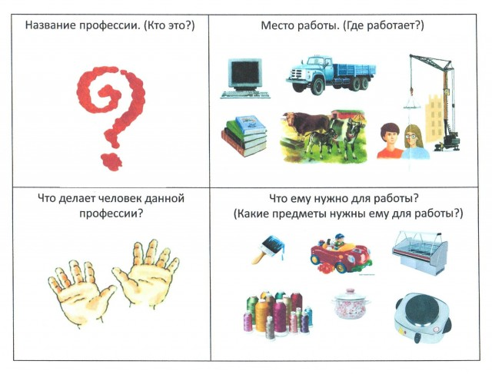

- С этими же карточками мы поиграем в игру «Я участник». К доске выходят ребята, которые уверены, что их профессия подходит к заданию.

- Кто участвует в строительстве дома? ( маляр, каменщик, штукатур, шофер, крановщик,…)

-Кто работает с детьми? ( воспитатель, учитель, психолог, библиотекарь)

- Кто спасает и охраняет людей? ( спасатель, полицейский, пожарный, врач)

-Кто обеспечивает нас продуктами, едой? (повар, фермер, доярка, продавец, хлебороб…)

-Молодцы, не ошиблись. Но почему-то некоторые ребята выходили несколько раз? (потому что профессии взаимосвязаны и приносят пользу обществу).

- Развитие социальной и читательской грамотности. (работа по парам)
-Ребята, кто это? (Дмитрий Нагиев) Так вот один мальчик по имени Петя написал Нагиеву письмо.
- Что смешного в этом письме?

Дети исправляют ошибки и считают их количество. Сколько ошибок нашли? Анализ текста. Потом дети записывают текст правильно.

-Как вы думаете, что ответит артист Пете? Какие правила Петя не знает? Что можно посоветовать Пете? Может ли артист быть безграмотным? А пожарный? А инженер? А полицейский? Какой вывод сделаем: человек в каждой должен быть грамотным. А как стать грамотным? (надо стараться, трудиться, читать и т.д.)
-Последнее задание: соберите пословицу о труде и запишите.
7. Домашнее задание: дома подберите свои пословицы о труде, о нужности профессий, такие пословицы, которые соответствуют нашей теме, запишите ее, проиллюстрируйте ее и объясните смысл с примерами подходящих ситуаций из жизни или литературы.
8. Рефлексия.
Когда падает с неба звезда. Люди загадывают желание и верят в то, что оно исполнится.
Посмотрите перед вами лежат звёзды. Выберите цвет звезды.
Синяя звезда, означает, что на уроке было не интересно.
Оранжевая звезда означает, что на уроке было интересно, но нового ты ничего не узнал.
Жёлтая звезда означает, что на уроке было интересно, и ты узнал много нового.
Напишите на ваших звездочках свои желания: кем вы мечтаете стать в будущем. Напишите название этой профессии и имя. Это ваша мечта.
А сейчас прикрепите свои звездочки на карте нашей страны.

